**新 书 推 荐**

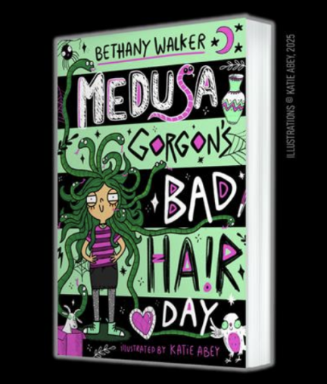

**中文书名：《美杜莎的坏发日》**

**英文书名：MEDUSA GORGON’S BAD HAIR DAY**

**作 者：Bethany Walker**

**出 版 社：Scholastic UK**

**代理公司：Scholastic UK/ANA**

**页 数：288页**

**出版时间：2025年8月**

**代理地区：中国大陆、台湾**

**审读资料：电子稿**

**类 型：儿童文学 9+**

**【核心亮点】**

**一部幽默感十足、插图丰富的校园日记体小说！**

**适合《洛蒂·布鲁克斯》（Lottie Brooks）、《小屁孩日记》粉丝的全新爆笑校园成长故事**

**新秀儿童文学作家Bethany Walker：**

**·拥有博物馆教育背景，擅长用幽默笔调书写成长的喜与忧**

**·曾任约翰·索恩爵士博物馆教育主管，兼具艺术与历史素养**

**·成为母亲后投身写作，其作品深受家庭与小读者喜爱**

**古希腊美杜莎变身为当代中学女生，“吐槽日常”极具画面感**

**1.轻松易读，亲和力强：适合信心不足或不爱阅读的孩子。**

**2.成长烦恼全包揽：涵盖身份认同、情绪管理、友情冲突等核心议题，触动小读者内心。**

**3.宣传资源丰富：英国国家信托合作，伦敦独立书店巡游日，Scholastic校园直播专场……**

**内容简介：**

《美杜莎的坏发日》是一部爆笑、插图丰富的日记体小说，讲述了一个“古希腊神话少女误入现代中学”的离奇故事。

美杜莎·戈登（Meddy Gordon）有严重的情绪管理问题。她写下日记，记录自己在21世纪阴影中学七年级的日常——看似普通，却暗藏玄机。

因为她其实并不属于这个时代。她是来自古希腊的“人类”！更糟的是，她还惹怒了战争女神雅典娜。当战争女神动怒的时候……就意味着，你将拥有一个“非常非常糟糕的一天”。

这是一个关于身份、成长与自我控制的故事，用轻松的方式，让孩子们学会面对生活的混乱与挑战。

**作者介绍：**

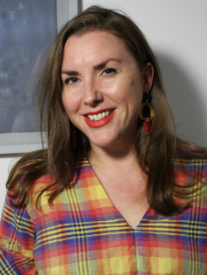**贝瑟妮·沃克（Bethany Walker）**是一位深受欢迎的儿童文学作家，擅长创作幽默、机智又充满情感共鸣的故事。在投身写作之前，她曾是一名教师，随后在博物馆与美术馆从事教育工作，拥有丰富的艺术与历史背景。她曾担任伦敦国立小众博物馆——约翰·索恩爵士博物馆（Sir John Soane’s Museum）的教育主管，致力于将艺术教育带给更多年轻观众。

Beth 从小热爱写作、艺术和历史，在成为母亲后重新沉浸于儿童读物的世界，并被当代儿童文学的创作质量所打动，激发了她正式投身写作的热情。她随后报名参加了 City Lit 学院的“儿童文学写作”课程（导师为 Lou Kuenzler），由此开启了她的创作生涯。她的作品常以轻松幽默的笔调讲述成长烦恼，语言灵动，富有洞察力，深受小读者与家庭喜爱。

目前，Beth 与丈夫和两个孩子居住在英国林肯郡，享受着乡村的宁静生活与辽阔天空，同时持续为小读者带来精彩故事。

**请将反馈信息发至：版权负责人**

**Email**：[Rights@nurnberg.com.cn](mailto:Rights@nurnberg.com.cn)

安德鲁·纳伯格联合国际有限公司北京代表处

北京市海淀区中关村大街甲59号中国人民大学文化大厦1705室, 邮编：100872

电话：010-82504106, 传真：010-82504200

公司网址：[http://www.nurnberg.com.cn](http://www.nurnberg.com.cn/)

书目下载：<http://www.nurnberg.com.cn/booklist_zh/list.aspx>

书讯浏览：<http://www.nurnberg.com.cn/book/book.aspx>

视频推荐：<http://www.nurnberg.com.cn/video/video.aspx>

豆瓣小站：<http://site.douban.com/110577/>

新浪微博：[安德鲁纳伯格公司的微博_微博 (weibo.com)](https://weibo.com/1877653117/profile?topnav=1&wvr=6)

微信订阅号：安德鲁纳伯格联合国际北京代表处